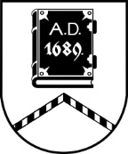

ALŪKSNES NOVADA PAŠVALDĪBA

LICENCĒŠANAS KOMISIJA

Dārza iela 11, Alūksne, Alūksnes novads, LV – 4301, tālrunis: 64381496, e-pasts: dome@aluksne.lv
_________________________________________________________________________________________________________

SĒDE Nr.18
02.07.2026., plkst. 14.00
Dārza ielā 11, Alūksnē, Alūksnes VPVKAC 1.stāvā

Darba kārtībā
- Biedrības “Ūdens motosporta klubs “NordOst”” iesnieguma izskatīšana.

